1. Каждый пакет отстает на 1 маршрутизатор, то есть последний пакет отправиться через (P-1)*L/R, и придет он через N*L/R, то есть общее время будет (P – 1 + N) * L/R

2. Если каналы расположены последовательно, то тогда мы должны посчитать отдельно время прохождения через каждый из них. 5 Мб = 40960 Кбит, то есть t = 40960/200 + 40960/1024/3 + 40960/1024/2 ~ 238с.

Если же параллельно, то тогда суммарная скорость будет равна 5320, а время t = 40960/5320 ~ 7,7 с.

3. В каждый момент времени в-ть того, что i пользователей из n будет пытаться использовать сеть, равна C_n^i * (1/5)^i * (4/5)^(n-i).

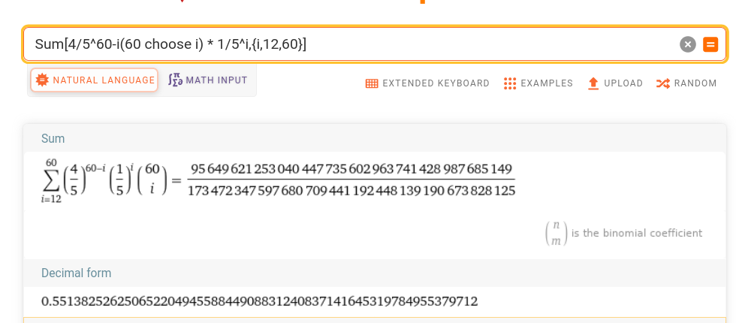

Воспользовавшись онлайн калькулятором, получаем ответ ~0.55.

4. Воспользуемся формулой из первой задачи, тогда L = 80 + S, R = R, N = 3, P=X/S.

(X/S – 1 + 3) * (80 + S)/R – найти минимум. Можно сразу же убрать для удобства /R, оно не влияет. Продифференциируем:

(X/S – 1 + 3) * 1 + (-X/S^2) * (80 + S) = 0 | *S^2

XS + 2S^2 – 80X – XS = 0

S^2 = 40X

S = 2sqrt(10)X

5. Нужно посчитать сумму IL/(R (1 – I)) + L/R. Подставим I = La/R.

L^2*a / (R^2 * (1 – La/R)) + L/R = L^2*a / (R^2 - LRa) + L/R = (aL^2/R^2) / (1 - aL/R) + L/R. Обозначим для удобства L/R за k.

ak^2 / (1 - ak) + k = ak^2 / (1-ak) + (k – ak^2) / (1-ak) = k / (1-ak) = -1 / (a(ak – 1)) – 1/a, то есть зависимость от k гиперболическая